**Муниципальный конкурс методических разработок**

**по использованию ИКТ в образовательном процессе**

*Номинация 2.6.* ИКТ в деятельности классных руководителей:

методические разработки воспитательных мероприятий

**Урок нравственности по сказке**

**«О девочке, наступившей на хлеб»**

Автор: Бородулина Елена Романовна, учитель начальных классов,

Муниципальное автономное общеобразовательное учреждение

«Заводоуковская средняя общеобразовательная школа № 2»

2021 год

**1.Пояснительная записка**

**1.1.Тематическое направление**

Духовное и нравственное воспитание

**1.2. Тема воспитательного мероприятия и обоснование ее выбора (актуальность)**

«О доброте и духовных ценностях»

Во все века люди высоко ценили нравственную воспитанность. Глубокие социально – экономические преобразования, происходящие в современном обществе, заставляют нас размышлять о будущем России, о ее молодежи. В настоящее время смяты нравственные ориентиры, подрастающее поколение можно обвинить в бездуховности, безверии, агрессивности. В мире существуют понятия, которые никогда не теряют своей ценности: забота, согласие, любовь, почитание старших, ответственность каждого за доброе имя семьи, сострадание, вера, ответственность, доброта, сочувствие, сопереживание, чуткость.

**1.3. Целевая аудитория воспитательного мероприятия**

10 - 11 лет (4 - 5 классы)

**1.4. Роль и место воспитательного мероприятия в системе работы классного руководителя/педагогического работника (связь с другими мероприятиями, преемственность)**

Является частью план воспитательной работы и реализует направление «духовное и нравственное воспитание». Связь темы мероприятия с уроками литературного чтения. Проводится в рамках проекта «Киноуроки в школах России».

**1.5. Цель, задачи и планируемые результаты воспитательного мероприятия**

Цель мероприятия:

- формирование на основе текста сказки Г.Х.Андерсена нравственных качеств человека: доброты, отзывчивости, ответственности за свои слова и поступки, уважения к труду;

- формирование ценностного отношения к семье и семейным ценностям.

Задачи мероприятия:

*Познавательные:*

- понимать главную мысль произведения и глубину его содержания;

- представлять черты и характер героев на основании высказываний и поступков литературных героев.

*Развивающие:*

- развивать представления детей о значении нравственных норм и ценностей;

- развивать эмоциональную отзывчивость обучающихся, умение сопереживать чувствам, настроениям, переданным автором в рассказе;

- развивать умение находить ответы на вопросы, используя учебник, свой жизненный опыт и информацию, полученную на уроке.

*Воспитательные:*

- показать, что важнейшими ценностями семьи являются забота, согласие, любовь, почитание старших, ответственность каждого за доброе имя семьи;

- пробудить у обучающихся раздумья над такими вопросами морали и поведения, как сострадание, вера, ответственность, доброта;

- приучать детей к размышлению над поступками, к сравнительной оценке поступков, сочувствию, сопереживанию, чуткости.

Планируемые результаты:

*Личностные:*формирование компетентности в реализации основ гражданской идентичности в поступках и деятельности; осознанного понимания чувств других людей и сопереживания им, выражающихся в поступках, направленных на помощь другим и обеспечение их благополучия.

*Регулятивные:* планировать свои действия в соответствии с поставленной задачей и условиями её реализации, в том числе во внутреннем плане;

*Познавательные:*

извлекать информацию из разных источников (в данном случае– видеофайл);

соспоставлять, сравнивать, анализировать и оценивать ситуации; делать выводы на основе анализа произведения.

**1.6.Форма проведения воспитательного мероприятия и обоснование её выбора**

Киноурок.

Киноурок – уникальный проект, который совмещает элементы воспитания и образования, даёт школьникам возможность приобщиться к ценностям человеческой культуры, морали, этики через работу с короткометражными фильмами, снятыми специально для этой цели.

**1.7. Педагогическая технология/методы/приёмы, используемые для достижения планируемых результатов**

Педагогическая технология, лежащая в основе мероприятия – технология личностно-развивающего диалога.

Методы: словесные, частично-поисковые, методы самостоятельной работы.

Приёмы: активное слушание, общее мнение.

**1.8.Ресурсы, необходимые для подготовки и проведения мероприятия**

Кадровые – классный руководитель, педагог-организатор.

Материально-технические – классный кабинет, компьютер, проектор, мультимедийная доска.

Информационные – анонс мероприятия (классный уголок), школьный сайт.

**1.9. Рекомендации по использованию методической разработки в практике для работы классных руководителей/педагогических работников**

Проводится в рамках реализации проекта «Киноуроки в школах России». Главной целью киноуроков является выявление взаимосвязи духовно-нравственных ценностей, воспетых в фильмах киноуроков, с ценностями современных школьников, воспитание высокой нравственной культуры, доброты, любви и уважения к себе и другим людям на примере образов положительных героев фильмов.

**2. Основная часть**

**2.1.Описание подготовки воспитательного мероприятия**

- просмотр фильма педагогом (классным руководителем);

- разработка обсуждения просмотренного произведения по теме классного часа.

2.2.**Описание проведения воспитательного мероприятия**

Этапы восприятия киноурока

Вступительная часть. Мы «завлекаем» детей в импровизированный кинотеатр.

**Работа в программе Plickers.** Сервис Plickers позволяет реализовать быструю обратную связь от класса (аудитории родителей, слушателей), мобильные голосования и фронтальные опросы во время учебного занятия по пройденному или текущему материалу, мгновенный учет посещаемости занятия. Работа с мобильным приложением отнимает не более нескольких минут. Получение результатов опроса происходит на занятии без длительной проверки. Наличие смартфонов или компьютеров обучающимся не требуется.

Мобильное приложение Plickers под управлением iOS или Android, установленное на планшет или мобильный телефон педагога, считывает QR-коды с бумажных карточек обучающихся. Компьютер или ноутбук с открытым сайтом Plickers в режиме Live View и проектор позволят учащимся видеть вопрос педагога. В конце опроса его результат можно вывести на экран, т.к. приложение отображает статистику ответов и выстраивает диаграмму на основе ее анализа.

Пользователь переходит на сайт Plickers по электронному адресу  
<https://plickers.com/>

Карточки для считывания правильного ответа

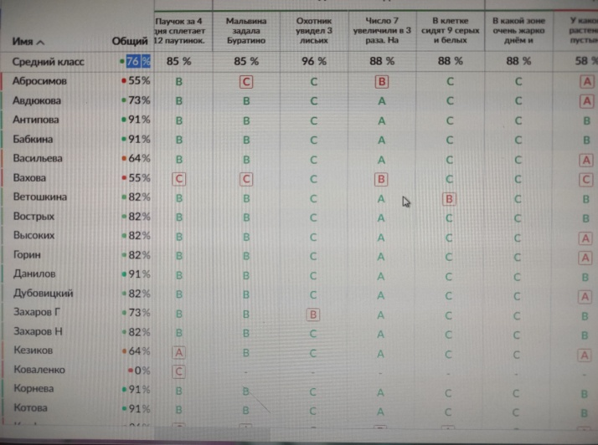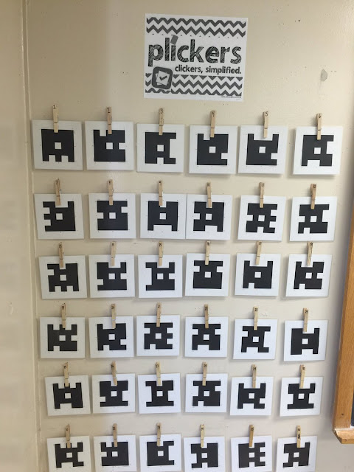

Мотивируем детей на просмотр фильма.

Впечатление – через просмотр фильма.

Осмысление – через обсуждение просмотренного произведения. **Работа в программе Plickers.**

Обратная связь.

Применение – через участие в Социальных практиках.

Сценарий проведения киноурока.

Продолжительность киноурока 40 минут

Используемый видеоматериал (название, режиссёр, студия, продолжительность, год выпуска) + ссылка на просмотр

Мультфильм «История о девочке, наступившей на хлеб» по мотивам сказки Г.К.Андерсена, режиссёр Елена Лапшина, Кинокомпания «Снега», продолжительность фильма 11.41 мин, год выпуска 2007.

Просмотр мультфильма на платформе онлайн-кинотеатр «Ноль +» <https://zeroplus.tv>

**Ход проведения киноурока**

1. Мотивация.

- Ребята, прочтите слова на карточках, которые лежат у вас на партах (доброта, трудолюбие, лень, помощь, благодарность, зависть, равнодушие, ненависть, хамство, жадность, воспитанность, грубость, уважение, надменность, эгоизм, заносчивость, самолюбование, благородство, гордыня)

- Каким одним понятием можно объединить эти слова? (качества человека)

- Все ли они характеризуют человека с положительной стороны?

- Можно ли их распределить на группы?

- Приведите примеры, в каких ситуациях могут проявиться эти качества.

2. Постановка учебной задачи, подготовка к просмотру.

**Работа в программе Plickers.**

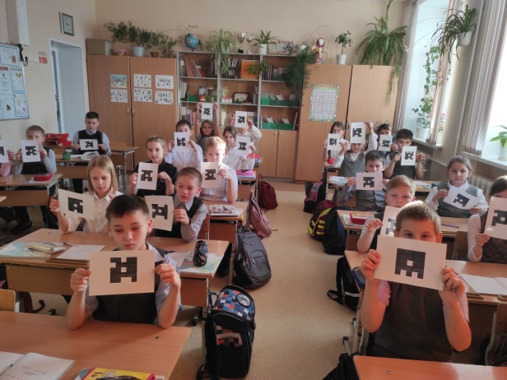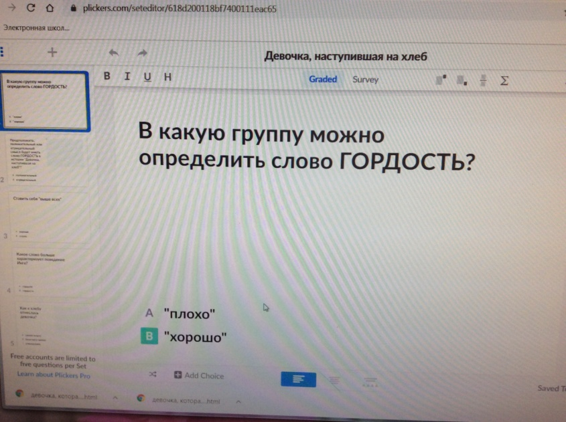

- А слово слово «гордость» в какую группу можно определить? (варианты могут быть разные: и «плохо» и «хорошо»)

-Учитель предлагает поработать со словарями Даля, Ожегова и посмотреть значение слова в Интернете.

Делаем вывод: гордость – это хорошо или плохо? (Конечно же, хорошо гордиться своими успехами и достижениями. Можем гордиться своими родителями, героями нашей страны, мы испытываем гордость за свою Родину).

- Всегда ли гордость имеет положительный оттенок?

**-** Как вы думаете, а каким качествам мы можем научиться, читая сказки?

- Каким понятием можно объединить эти слова? *(Нравственность)*

- Сегодня получть урок нравственности нам поможет одна история Г.Х.Андерсена – история про девочку, которая наступила на хлеб.

3. Просмотр мультфильма на платформе онлайн-кинтеатр «Ноль +» <https://zeroplus.tv>

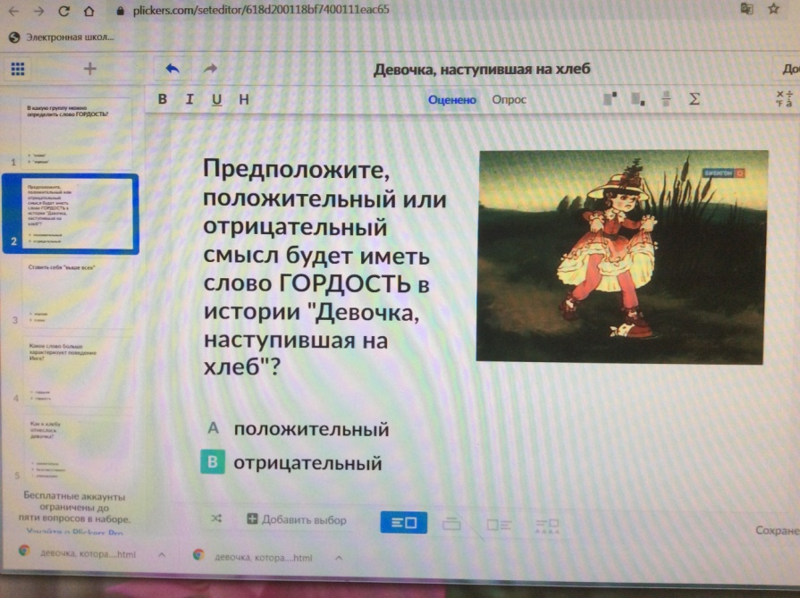**Работа в программе Plickers** перед просмотром фильма.

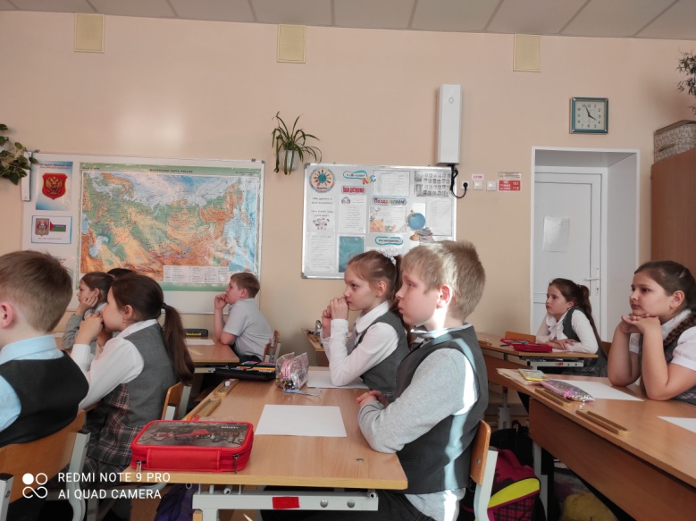Просмотр мультфильма

«Девочка, наступившая

на хлеб»

4. Обсуждение просмотренного произведения.

- Какие чувства и эмоции вызвало у вас увиденное на экране произведение?

- Что можете сказать о девочке?

- Какие плохие поступки она совершила? (выбирают таблички, с которыми работали в начале занятия)

- Какие из слов на табличках мы выбрали бы для этой работы?

- Какие ещё качества вы можете добавить? (равнодушие, зависть, ненависть, жадность, эгоизм, надменность, заносчивость, самолюбование, лень).

- И опять мы встретились со словом «гордость». Поведение Инге – это тоже гордость? И это слово заключает в себе положительный смысл?

- А что лежит в основе гордыни? (Безотчетная любовь к себе). Девочка ставила себя выше всех.

- А это хорошо или плохо?

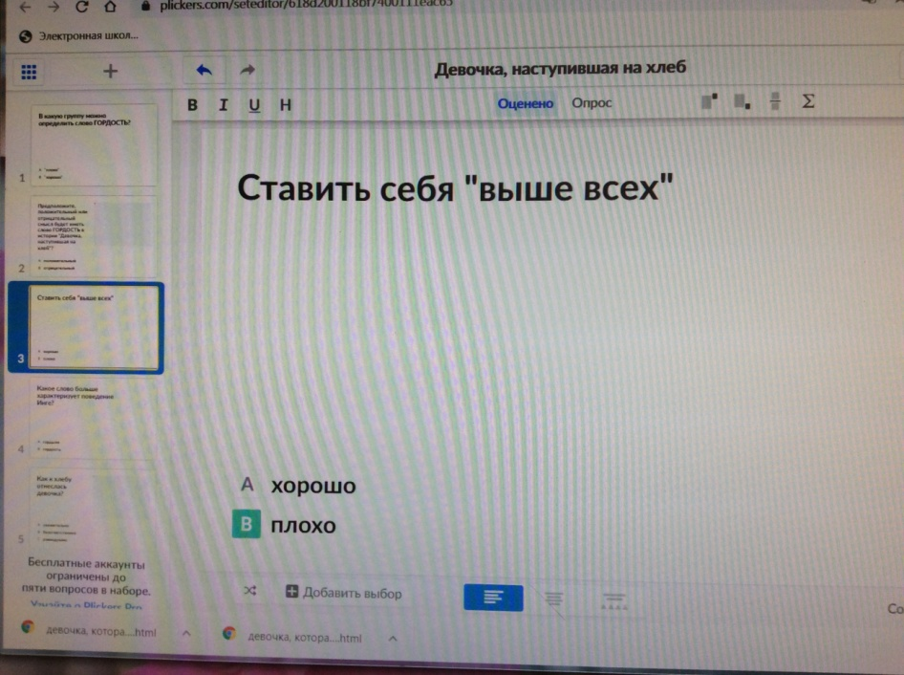**Работа в программе Plickers**

- Какое слово больше характеризует поведение Инге – гордость или гордыня?

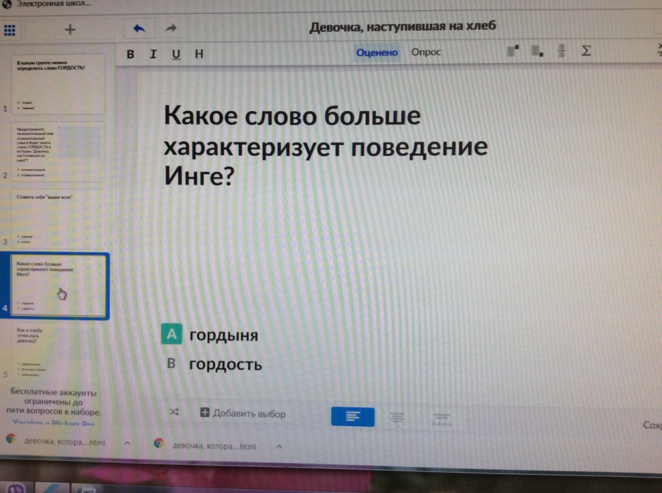-Учитель предлагает поработать со словарями Даля, Ожегова и посмотреть значение слова в Интернете.

**Работа в программе Plickers**

- Высокомерие и зазнайство к каким последствиям могут привести?

- Какие плохие поступки совершила девочка?

-Какие заповеди жизни нарушила? *(Ответы детей).*

Актуализация жизненного опыта.

- Что произошло с девочкой? Куда она попала?

*(Предположительный ответ учащихся:- она наступила на хлеб и провалилась в подземелье.)*

- Если бы вы были на месте главной героини, как бы поступили вы?

- Что показывает сказка? (Сказка показывает, как гордыня может завести человека в глубочайшую бездну)

- Из этой бездны можно выбраться самому?

- Что можно посоветовать девочке по отношению к хлебу?

- На Руси к хлебу всегда относились с благоговением.

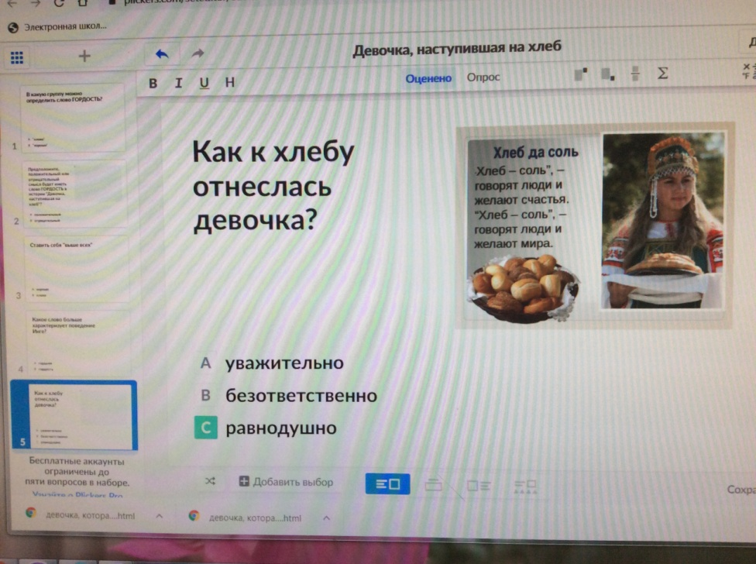- Какой обычай сохранился на Руси? (сохранился обычай – дорогих гостей встречать хлебом-солью)

**Работа в программе Plickers**

- Чему вас научила вас эта история? (учит уважительно относиться к хлебу насущному и беречь его и не наступать на него)

- Ведь это очень тяжкий грех, за который следует суровое наказание. Вот Инге, не задумываясь, совершила грех. За что и была наказана.

Осмысление финала сказки.

- Смогла ли Инге исправить то, что натворила? Кто помог ей в этом? *(Ответы детей).*

Действительно, Инге был дан шанс искупить свои грехи, покаяться.

- Как Инге искупила свою вину?

- Помните, ребята, что бы ни случилось в жизни, надо всегда найти в себе силы все исправить.

- Если обидели человека? – (попросить прощения).

- Если человек нуждается в помощи? – (не пройти мимо, нужно протянуть ему руку помощи).

- Нельзя оскорбляйть и унижайть человека.

Итоги и выводы. Эта коротенькая история таит в себе глубокий подтекст и заставляет о многом задуматься как детей, так и взрослых.

- Какие уроки жизни дала вам эта сказка?

- Прочитав сказку, я понял, что нельзя…

- Андерсен написал сказку, чтобы мы поняли…

- Автор хотел показать нам, что не надо быть…

Режиссёр Елена Лапшина и писатель Г.К.Андерсен что хотели показать своей историей? (что в жизни каждый человек выбирает свой путь и каким он будет, зависит только от самого человека)

- Эта история помогла нам определить, какие качества человека? (нравственные)

- Возможны ли наши взаимоотношения без доброты, отзывчивости, ответственности за свои слова и поступки, уважения к труду, к семейным ценностям?

Чтобы в жизни не произошло, нужно всегда оставаться Человеком!

Итоги воспитательного мероприятия в **программе Plickers**

